به نام آنکه جان را فکرت آموخت
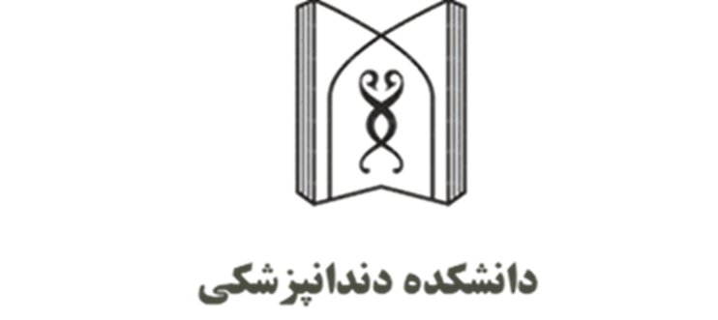

واحد درسی: دندانپزشکی تشخیصی یککد درس: 151196105
نیمسال: ......اول........ سال تحصیلی: ............1403.................

پیش نیاز یا واحد همزمان:
روانشناسی و مهارت های ارتباطی
تعداد واحد :1 نوع واحد : نظری مقطع : دکتری حرفه ای
تعداد جلسات (یا تعداد روزهای حضور در بخش ): 12 جلسه
تاریخ شروع و پایان دوره / طول دوره: 4/7/1403 / 21/9/1403
زمان برگزاری جلسات در هفته (یا ساعات حضور در بخش) :
روز برگزاری: چهارشنبه ساعت برگزاری: 7.45 الی 8.45 مکان برگزاری: کلاس 2
لینک برگزاری جلسات مجازی:
مدرس / مدرسین:
دکتر بهلولی / دکتر عطاپور/ دکتر خادم نژاد / گروه جراحی

اهداف دوره:
- هدف کلی:
هدف از این دوره آشنایی با اصول ، روشهای معاینه و ساختارهای سر و گردن می باشد

- انتظار می رود فراگیران بعد از گذراندن این دوره بتوانند:
- انواع روش تاریخچه گیری را نام ببرد
- اهمیت تاریخچه گیری را توضیح دهد.
- انواع تکنیک مشاهده و لمس را نام ببرد.
- نحوه انجام دیاسکوپی و آسپیراسیون را توضیح دهد
- شاخص های نرمال و طبیعی دهان رانام ببردد.
- شاخص های نرمال را از انواع پاتولوژیک تشخیص دهد
- اعصاب دوازده گانه مغزی را نام ببرد.
- روش معاینات هر یک از زوج های عصبی را شرح دهد.
- انواع اختلالات اعصاب کرانیال را نام ببرد.
- نحوه معاینه گره های لنفی را شرح دهد
- انواع اختلالات مربوط به گره لنفی را نام برد.
- نحوه برخورد با آنها را شرح دهد.
- دخیم و خوش خیم بودن ضایعات را تشخیص دهد.
- روش معاینه غدد بزاقی اصلی را نام ببرد.
- روش معاینه غده تیرویید را شرح دهد.
- درناژ لنفاوی ناحیه سر و گردن را شرح دهد.
- انواع لنفادنیت ها را نام ببرد.

شیوه ارائه آموزش :

- روش تدریس:
سخنرانی تعاملی بحث گروهی پرسش و پاسخ ترکیبی (حضوری و مجازی) مجازی
سایر روش های تدریس:

- وسایل مورد نیاز:
Whiteboard  ویدئوپروزکتور  کامپیوتر 
سایر وسایل مورد نیاز:

شیوه ارزیابی دانشجو:

1. ارزیابی اطلاعات نظری دانشجویان توسط آزمون MCQ : 20 نمره

- حداقل نمره قبولي برای این درس:
نمره 12 برای کلیه دانشجویان (ایرانی و خارجی)
- نحوه برخورد با غیبت ها:
تعداد ساعات مجاز غيبت موجه (با موافقت استاد) برای این واحد درسی :
طبق آئین نامه های آموزشی مصوب حداکثر ساعات غیبت موجه در درس نظری

منابع آموزشی

1 - Glick M. Burket's Oral Medicine.
2- LITTLE AND FALACE’S DENTAL MANAGEMENT

منابع آموزشی برای مطالعه بیشتر

Harrisons-Principles-of-Internal-Medicine
Bate’s Pocket Guide to Physical Examination and History Taking

فرصت های یادگیری

معرفی فرصتهای احتمالی و فراهم شده توسط اعضای هیئت علمی گروه / دانشگاه/ سایر دانشگاهها در طول ترم برای یادگیری بیشتر شامل لیست کارگاهها، وبینارها، کنفرانس ها ، ژورنال کلاب ها و .... به فراگیران

اطلاعات تماس مدرس / مدرسین دوره:

مدرس: دکتر پریا عطاپور ایمیل: .paryaatapour@gmail.com
مدرس: دکتر کتایون کاتبی ایمیل: k_katebi@yahoo.co.uk
مدرس: دکتر حسین اسلامی ایمیل: eslamihosein56@yahoo.com

مسوول درس/کارشناس آموزشی: ............................................................................................ تلفن: ....................................................................

جدول زمانبندی درس ..........تشخیصی یک......................................................
نیمسال اول سالتحصیلی 1404-1403

مدرس | موضوع | تاریخ | جلسه
 | توالی علمی مواجه با بیمار گروه جراحی | 4/07/1403 | 1
 | توالی علمی مواجه با بیمار گروه جراحی | 11/07/1403 | 2
 | اصول معاینه و انواع روش های آن دکتر خادم نژاد | 18/07/1403 | 3
 | دکتر خادم نژاد اصول معاینه و انواع روش های آن | 27/07/1403 | 4
 | شاخص های طبیعی دهان دکتر بهلولی | 2/08/1403 | 5
 | شاخص های طبیعی دهان دکتر بهلولی | 9/08/1403 | 6
 | انواع تو ده های گردنی و لنفاوی و اصول افتراق آن ها دکتر بهلولی | 16/08/1403 | 7
 | انواع تو ده های گردنی و لنفاوی و اصول افتراق آن ها دکتر بهلولی | 23/08/1403 | 8
 | معاینه اعصاب کرانیال بزاقی تیرویید و TMJ دکتر عطاپور | 30/08/1403 | 9
 | معاینه اعصاب کرانیال بزاقی تیرویید وTMJ دکتر عطاپور | 7/09/1403 | 10
 | معاینه اعصاب کرانیال بزاقی تیرویید و TMJ دکتر عطاپور | 14/09/1403 | 11
 | معاینه اعصاب کرانیال بزاقی تیرویید و TMJ دکتر عطاپور | 21/9/1403 | 12

